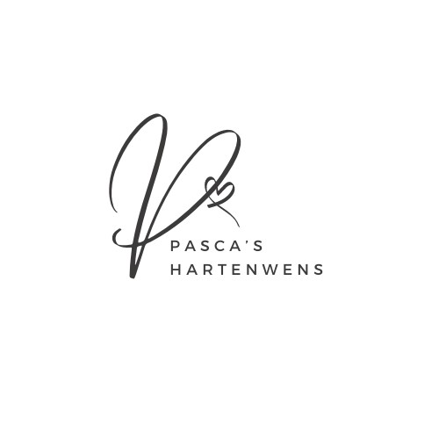

Privacyverklaring
Pasca’s Hartenwens, gevestigd aan Maasstraat 75, 5944CC Arcen, is verantwoordelijk voor de verwerking van persoonsgegevens, zoals vermeld in deze privacyverklaring.

Contactgegevens:
Pasca’s Hartenwens, Maasstraat 75 5944CC Arcen Tel: 0655423695
e-mail: info@pascas-hartenwens.nl
www.pascas-hartenwens.nl

Persoonsgegevens die wij verwerken
Pasca’s Hartenwens verwerkt jouw persoonsgegevens doordat je gebruik maakt van onze diensten en/of omdat je deze gegevens zelf aan ons verstrekt. Hieronder vind je een overzicht van de persoonsgegevens die wij mogelijk verwerken:
- Voor- en achternaam
- E-mailadres
- Gegevens over jouw activiteiten op onze website
- Overige persoonsgegevens die je actief verstrekt bijvoorbeeld in correspondentie (mail) en telefonisch.

Bijzondere en/of gevoelige persoonsgegevens die wij verwerken
Onze website en/of dienst verzamelt geen bijzondere persoonsgegevens (bv. ras, gezondheid, politieke opvattingen, religieuze overtuigingen etc.) en het is ook niet onze intentie om deze gegevens te verzamelen. Ook hebben wij niet de intentie gegevens te verzamelen over websitebezoekers die jonger zijn dan 16 jaar, tenzij ze toestemming hebben van ouders of voogd. We kunnen echter niet controleren of een bezoeker ouder dan 16 is. Als je er van overtuigd bent dat wij bijzondere persoonsgegevens hebben verzameld of persoonsgegevens van een minderjarige, neem dan contact met ons op via info@pascas-hartenwens.nl verwijderen wij deze informatie.

Doelen en grondslag voor het verwerken van persoonsgegevens
Pasca’s Hartenwens verwerkt jouw persoonsgegevens voor de volgende doelen:
- Je te kunnen bellen of e-mailen indien dit nodig is om onze dienstverlening uit te kunnen voeren.
- Het analyseren van jouw gedrag op de website om daarmee de website te verbeteren en het aanbod van producten en diensten af te stemmen op jouw voorkeuren.

Geautomatiseerde besluitvorming
Pasca’s Hartenwens neemt geen besluiten op basis van geautomatiseerde verwerkingen over zaken die (aanzienlijke) gevolgen kunnen hebben voor personen. Het gaat hier om besluiten die worden genomen door computerprogramma’s of -systemen, zonder dat daar een mens (bijvoorbeeld een medewerker van een organisatie) tussen zit.

Hoe lang we persoonsgegevens bewaren
Pasca’s Hartenwens bewaart jouw persoonsgegevens niet langer dan strikt nodig is om de doelen te realiseren waarvoor jouw gegevens worden verzameld.

Delen van persoonsgegevens met derden
Pasca’s Hartenwens verkoopt jouw gegevens niet aan derden en zal deze uitsluitend verstrekken indien dit nodig is voor de uitvoering van onze overeenkomst met jou of om te voldoen aan een wettelijke verplichting. Met bedrijven die jouw gegevens verwerken in onze opdracht sluiten wij een verwerkersovereenkomst om te zorgen voor eenzelfde niveau van beveiliging en vertrouwelijkheid van jouw gegevens. Pasca’s Hartenwens blijft verantwoordelijk voor deze verwerkingen.
Cookies, of vergelijkbare technieken, die wij gebruiken
De website van Pasca’s Hartenwens gebruikt technische en functionele cookies. Daarnaast gebruiken wij analytische cookies die geen inbreuk maken op jouw privacy. Een cookie is een klein tekstbestand dat bij het eerste bezoek aan deze website wordt opgeslagen op jouw computer, tablet of smartphone. De cookies die wij gebruiken zijn noodzakelijk voor de technische werking van de website en jouw gebruiksgemak.
Wat betreft de analytische cookies van Google Analytics hebben wij:
- Een verwerkingsovereenkomst met Google gesloten;
- De laatste 8 cijfers van het IP-adres gemaskeerd;
‘gegevens delen’ uitgezet;
- Geen gebruik gemaakt van andere Google-diensten in combinatie met de Google Analytics-cookies.
De informatie die de cookies verzamelen wordt niet gebruikt om je te identificeren en wij delen de statistische gegevens niet met derden. Deze cookies worden ook niet voor andere dan de hierboven beschreven doeleinden gebruikt.

Gegevens inzien, aanpassen of verwijderen
Je hebt het recht om jouw persoonsgegevens in te zien, te corrigeren of te verwijderen. Daarnaast heb je het recht om jouw eventuele toestemming voor de gegevensverwerking in te trekken of bezwaar te maken tegen de verwerking van jouw persoonsgegevens door Pasca’s Hartenwens en heb je het recht op gegevensoverdraagbaarheid. Dat betekent dat je bij ons een verzoek kan indienen om de persoonsgegevens die wij van jou beschikken in een computerbestand naar jou of een ander, door jou genoemde organisatie, te sturen.
Je kunt een verzoek tot inzage, correctie, verwijdering, gegevensoverdraging van jouw persoonsgegevens, een verzoek tot intrekking van jouw toestemming of bezwaar op de verwerking van jouw persoonsgegevens sturen naar info@pascas-hartenwens.nl.
Om er zeker van te zijn dat het verzoek tot inzage door jou is gedaan, vragen wij je een kopie van jouw identiteitsbewijs met het verzoek mee te sturen. Maak in deze kopie jouw pasfoto, MRZ (machine readable zone, de strook met nummers onderaan het paspoort), paspoortnummer en Burgerservicenummer (BSN) zwart. Dit ter bescherming van jouw privacy. We reageren zo snel mogelijk, maar binnen vier weken, op jouw verzoek .
Pasca’s Hartenwens wil je er tevens op wijzen dat je de mogelijkheid hebt om een klacht in te dienen bij de nationale toezichthouder, de Autoriteit Persoonsgegevens. Dat kan via de volgende link:

Contact | Autoriteit Persoonsgegevens

Hoe wij persoonsgegevens beveiligen
Pasca’s Hartenwens neemt de bescherming van jouw gegevens serieus en neemt passende maatregelen om misbruik, verlies, onbevoegde toegang, ongewenste openbaarmaking en ongeoorloofde wijziging tegen te gaan. Als je het idee hebt dat jouw gegevens toch niet goed beveiligd zijn of er aanwijzingen zijn van misbruik, neem dan contact op via info@pascas-hartenwens.nl

